

ПРОГРАММА
муниципального конкурса
«Учитель года Уржумского района- 2015»

28-29 января 2015 года

Программа муниципального конкурса
«Учитель года Уржумского района - 2015»

28 января (среда)
9.00 – 10.00 | Заезд участников, регистрация.  (МКОУ СОШ №3 г.Уржума)
10.00-11.00 | Открытие конкурса  (актовый зал МКОУ СОШ №3 г.Уржума)
11.00- 12.00 | Конкурс «Визитная карточка» (ак.зал)  (продолжительность представления до 7 мин.)
12.00. – 13.00. | Обед (столовая МКОУ СОШ № 3 г.Уржума)
13.00 – 16.00 | Конкурс «Мастер - класс» (ак.зал)  (продолжительность выступления до 25 минут включая ответы на вопросы)
Кохан В.Ю |  | «Добрый мир – дети и родители»
Казанцева М.М. |  | «Ситуационно-ролевая игра, как средство формирования коммуникативных УУД»
Гребнева Н.В. |  | «Я – семья – род - народ»
Решетникова Е.А. |  | "Обучать не всех, но каждого"
Бабунь А.А. |  | «Прощение – великое дело: им решается участь человека»
Даровских Т.Ю. |  | «Путешествие по следам экологических сказок»
16.00 | Подведение итогов первого дня
Заочный | Конкурс Эссэ
Заочный | Конкурс «Методический семинар» (учитель)  Конкурс «Творческая презентация» (воспитатель)
29 января (четверг)

Конкурс «Учебное занятие»
(МКОУ СОШ № 3 г.Уржума)
(регламент урока - 45 минут, самоанализ и ответы на вопросы- 10 минут)
Время | Ф.И.О.  участника | Предмет | Тема урока | Класс | Каб.
8.30- 9.15 | Казанцева М.М. | Русский язык | Основные способы образования слов в русском языке | 5 | 14
9.30- 10.15 | Решетни-  кова Е.А. | Математика | «Площадь фигуры. Единицы площади» | 2 | 13
10.30-11.15 | Бабунь А.А. | Литература | «А.П.Чехов.Рассказ «О любви» как история об упущенном счастье» | 8 | 15

Конкурс «Непосредственная образовательная деятельность»

(МКДОУ детский сад ОРВ №5 г.Уржума)
(регламент занятия – 25-30 минут, самоанализ и ответы на вопросы - 10 минут)
Время | Ф.И.О.  участника | Тема занятия | Группа
9.00 - 9.30 | Даровских Т.Ю. | По страницам журнала «Царство птиц» | п/г
9.40-10.10 | Гребнева Н.В. | «Знакомство с русским народным костюмом» | п/г
10.20-10.50 | Кохан В.Ю. | «Добру откроем мы сердце» | ст/г

11.30-12.00 | Подведение итогов второго дня.
12.00-13.00 | Обед (столовая МКОУ СОШ № 3 г.Уржума)
14.00 | Закрытие конкурса. Церемония награждения.  (актовый зал МКОУ СОШ № 3 г.Уржума)
Учитель – это тот,
Кто знания свои все
Упрощает мыслью
И их понятно подает,
Учеников своих готовя к жизни.

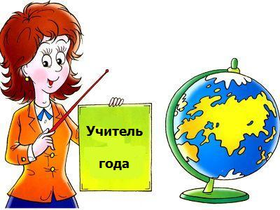

МКУ УО Уржумского района
Районный методический кабинет

